PRÁCTICA 3 Oriol Triquell

TRABAJO PREVIO

Compatibilidad con IEEE-488.2

Multímetro HP-34401A
Compatible con los comandos de IEEE-488.2. Tiene los registros definidos como en la norma pero no utiliza los bits 1 i 6 del RESN. Los comandos para utilizar los registros son:
*ESR? Para leer el RESN
*ESE? Para leer la máscara del RESN
*ESE <value> Para escribir la máscara del RESN
*STB? Para leer el Reg. Estado
*SRE? Para leer la máscara del Reg. Estado
*SRE <value> Para escribir la máscara del Reg. Estado
Además de los dos registros tipificados en la norma, el multímetro tiene un registro adicional (con su máscara (los dos de 16 bits)), el registro Questionable Data: aporta información de la calidad de las medida que está haciendo el multímetro. Comandos:
STAT:QUES:EVEN? Para leer QD
STAT:QUES:ENAB? Para leer la máscara de QD
STAT:QUES:ENAB <value> Para escribir en mascara de QD

Osciloscopio Agilent DSO3062A
El manual dice: “Common commands are defined by the IEEE 488.2 standard. The common commands implemented in the 3000 Series oscilloscopes
are:
• *CLS (Clear Status)
• *IDN? (Identification Number)
• *OPC? (Operation Complete)
• *RST (Reset)”

Pero no he encontrado explícitamente los registros, ni que entienda los comandos *ESR?,*ESE,*STB… del estándar IEEE 488.2
En el manual tiene toda una lista de commands (Common commands, MASK commands, MEASure commands…)bien explicados que deberé mirar cuando quiera utilizar el osciloscopio.

Generador de funciones HP-33120A
Compatible con los comandos de IEEE-488.2. Tiene los registros definidos en la norma con la mismo estructura pero los bits 1 i 6 del RESN no se utilizan. Las comandas para la utilización de los registros son:
*ESR? Para leer el RESN
*ESE? Para leer la máscara del RESN
*ESE <value> Para escribir la máscara del RESN
*STB? Para leer el Reg. Estado
*SRE? Para leer la máscara del Reg. Estado
*SRE <value> Para escribir la máscara del Reg. Estado

Generación de peticiones de servicio

GPIB:22:INSTR

Abre una sesión VISA al instrumento situado en la dirección 22 del bus GPIB. Ésta dirección es la dirección por defecto de nuestro multímetro.

*ESE 1;*SRE 32;TRIG:COUN 100;:INIT;*OPC

*ESE 1 cambia mascara de RESN, habilita el bit Operation Complete de RESN
*SRE 32 habilita el bit 5 del Registro de Estado para generar una petición de
servicio.
TRIG:COUN 100 configura e indica al instrumento que hará 100 disparos antes de volver al estado de disparo pasivo.
:INIT Pone el multimetro en espera de uno o más disparos (esta listo para disparar cuando se dan las condiciones del trigger configuradas antes)
empezar).
*OPC activa el bit 0 del RESN (habilitado anteriormente por *ESE 1). Por lo
tanto cuando se ejecuta el comando, indica que la operación ha finalizado

FETC?

Cuando el multimetro interpreta este comando, transfiere las medidas que tiene almacenadas en su memoria interna al buffer de salida, entonces se pueden leer en el bus.

VISA vs. GPIB-488.2

La principal diferencia entre los dos diagramas es que el de VISA hace un parallel poll i el GPIB-488.2 hace un serial poll. En el VISA especificamos la dirección del instrumento que tiene que generar la petición de servicio. El VI abre una sesión VISA al instrumento, espera a que genere una interrupción, la atiende, i cierra la sesión. El de GPIB-344.2 atiende todos los instrumentos con un solo VI. escucha la linia de petición de interrupciones, cuando se genera una interrupción, mira que instrumento ha sido y atiende, y se repite el bucle hasta que la condición cambie a false.

TRABAJO DE LABORATORIO

Archivo: VISA-AVER.vi

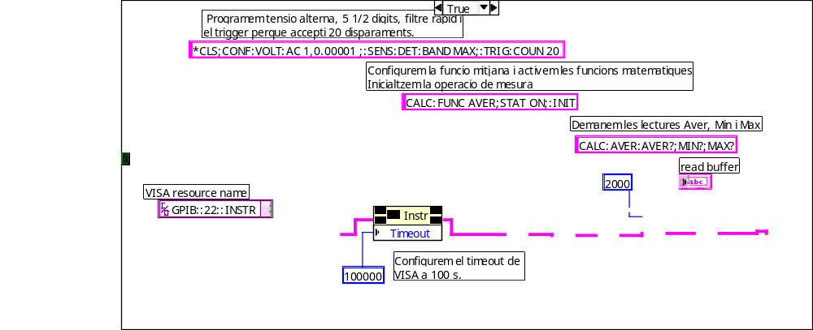
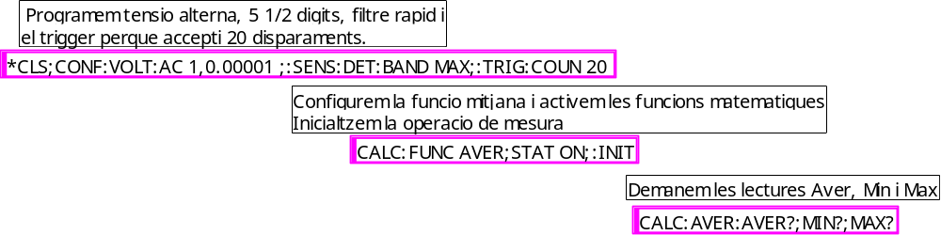

He introducio el subVI (archivo: subComprobacionInstrumentos.vi) que hice en la práctica anterior, con la salida booleana a true si el multimetro está conectado y en la dirección por defecto 22. Si no está conectado o no está en su dirección de defecto sale una ventanita avisando.

Tension alterna: AC
5 ½ digitos: 1,0.00001 pero el parámetro de resolución solo afecta al panel frontal del
multímetro en caso de AC
SENS:DET:BAND MAX; filtro rápido
:TRIG:COUN 20; para 20 disparos

CALC:FUNC AVER; para que haga la media (average) de los datos congidos con los 20
disparos

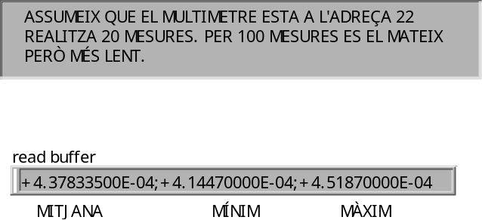

Archivo: VISA-SRQ.vi

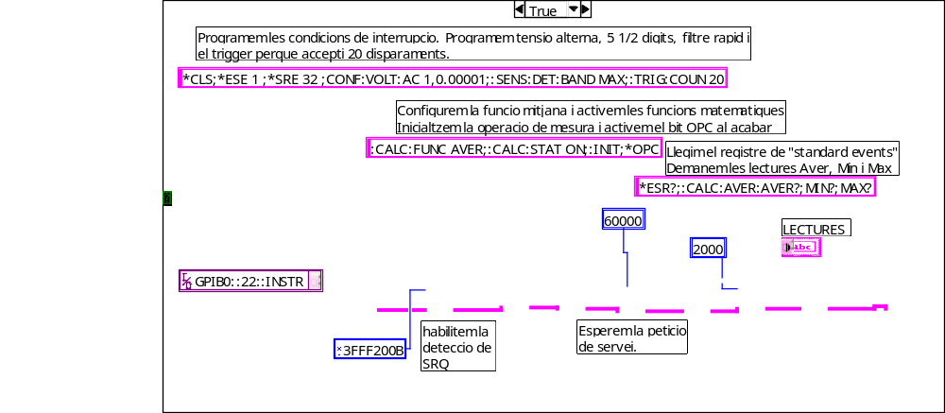
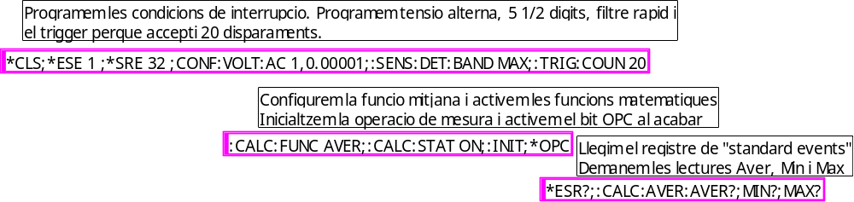

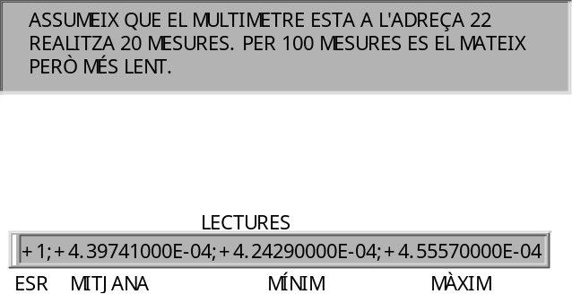

PRACTICA 3 20/03/09
Trabajo optativo

Análisis de los registros IEEE 488.2 y las peticiones de servicio

El objetivo de este trabajo es comprender los registros IEEE 488.2 de un instrumento y como se generan peticiones de servicio ante diversos sucesos. Para ello se utilizará un VI en que se muestran gráficamente los diferentes registros del multímetro HP 34401A (HP34401A.vi).

- Abrir el VI HP34401A.vi. El panel frontal muestra los registros del multímetro tal como aparecen en el manual. Hay una zona para fijar las máscaras al valor que queramos y otra zona para enviar otras órdenes al instrumento. Configurar las máscaras para que se genere una petición de servicio al poner en marcha el multímetro (Power On). ¿Qué valores tienen que tener las máscaras? *ESE 128 y *SRE 32 Apagar y volver a poner en marcha el multímetro. Ejecutar el programa una vez y comprobar si se genera una petición de servicio. ¿Qué valores tienen los registros?
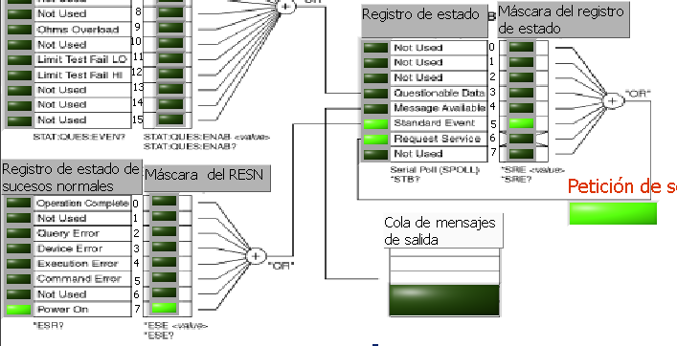

Ejecutar de nuevo el programa (sin apagar el multímetro). ¿Se genera una petición de servicio? NO ¿Cuál es ahora el valor de los registros?

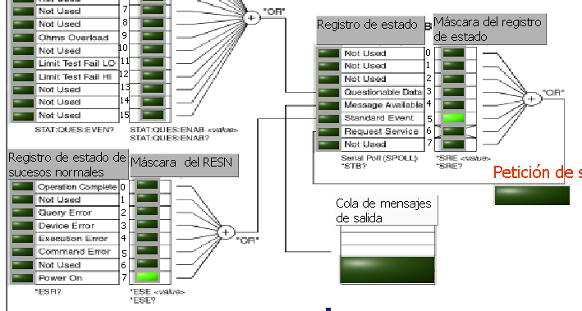
¿Qué conclusiones podemos sacar de estas pruebas?
El power on activado indica que el instrumento ha sido apagado y encendido desde que el registro de estado de sucesos normales fue leído o borrado por última vez.

- Configurar las máscaras para que se genere una petición sólo cuando haya algún mensaje en la cola de mensajes de salida (Message Available). ¿Qué valor tienen que tener las máscaras? *SRE 16 Enviar órdenes al multímetro para que mida 10 tensiones en alterna en la escala por defecto y con la resolución por defecto. ¿Cuál es la secuencia de órdenes a enviar? :MEAS:VOLT:AC?;:TRIG:COUN 10 Ejecutar el programa. Aumentar el timeout en caso necesario. Comprobar que se genera una petición de servicio cuando el instrumento pone las medidas en la cola. Cuando el programa pida si se han de leer los mensajes decir que sí (esto ha de hacerse siempre cuando hay mensajes en la cola de salida, excepto que se diga lo contrario).
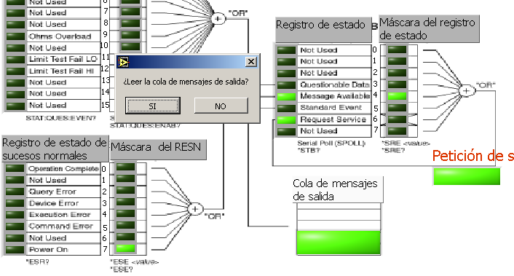

¿Sigue habiendo la petición de servicio después leer el mensaje? NO Dar el valor de todos los registros antes y después de leer la cola. 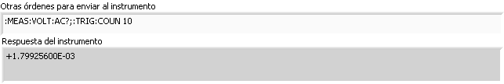
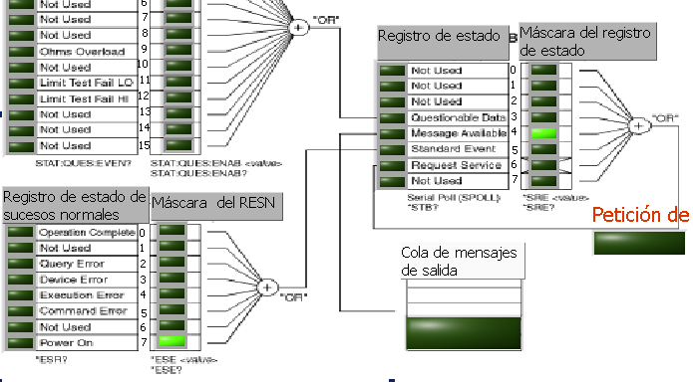

¿Qué conclusiones podemos sacar de esta prueba?

El message available esta activo cuando hay mensajes en la cola. Por lo tanto la petición se hace cuando los mensajes están preparados en la cola.

- Configurar las máscaras para que se genere una petición de servicio sólo cuando se hayan completado las operaciones pendientes (Operation Complete). ¿Qué valores tienen qué tener las máscaras? *ESE 1 y *SRE 32 Enviar órdenes al multímetro para que mida 10 tensiones en alterna en la escala por defecto, con la resolución por defecto y qué genere una petición de servicio cuando haya acabado de ejecutar los comandos. ¿Cuál es la secuencia de órdenes a enviar? :MEAS:VOLT:AC?;:TRIG:COUN 10;*OPC Dar el valor de todos los registros antes y después de leer las medidas. ¿Qué diferencias se observan respecto al apartado anterior? Ahora la petición se hace cuando la operación del comando ha terminado, y no cuando hay mensajes en la cola como antes.

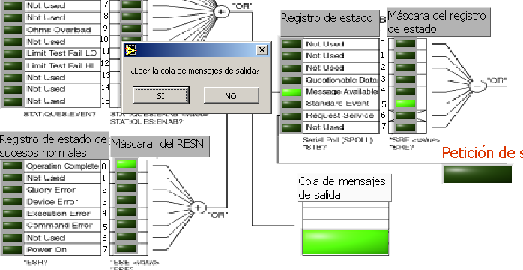

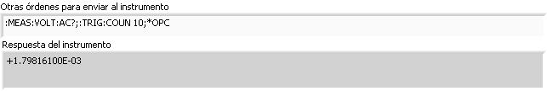
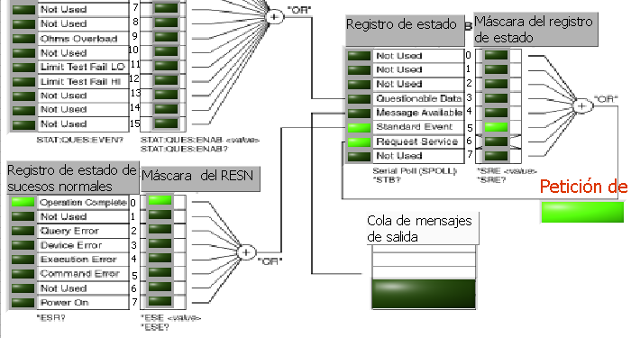

- Configurar las máscaras para que se genere una petición de servicio sólo en caso de que haya un error de pregunta (Query error). Este error se produce si no leemos la respuesta del instrumento cuando le preguntamos algo. ¿Qué valor tienen que tener las máscaras? *ESE 4 y *SRE 32 Enviar órdenes al multímetro para que mida 10 tensiones en alterna en la escala por defecto y con la resolución por defecto. :MEAS:VOLT:AC?;:TRIG:COUN 10; Cuando el programa pregunte si se ha de leer la cola decir que no. Comprobar que se encienda el bit de Query Error y que se genera una petición de servicio. Dar el valor de los registros antes y después de que se haya indicado que no se lee la cola. Volver a ejecutar el programa pero ahora leyendo la cola. No se debe generar una petición de servicio. Dar los valores de todos los registros antes y después de leer la cola en este caso.

Antes de decir que no
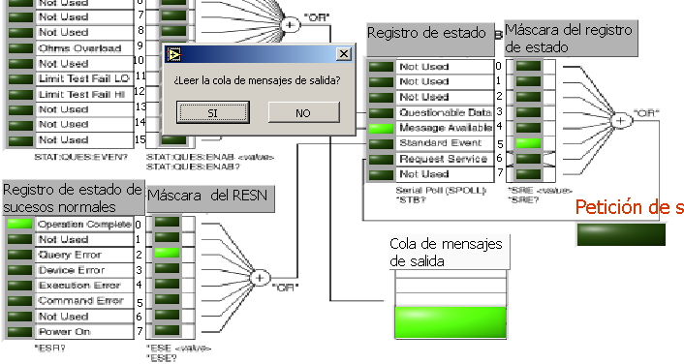
Después de decir que no
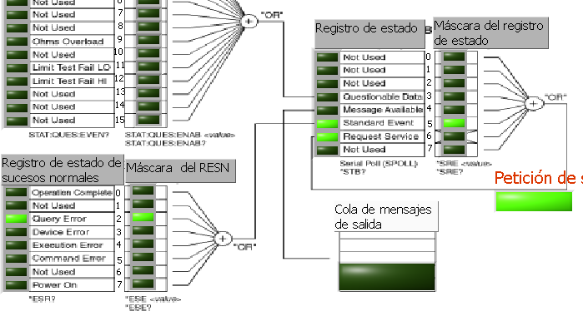

Antes de decir que si:
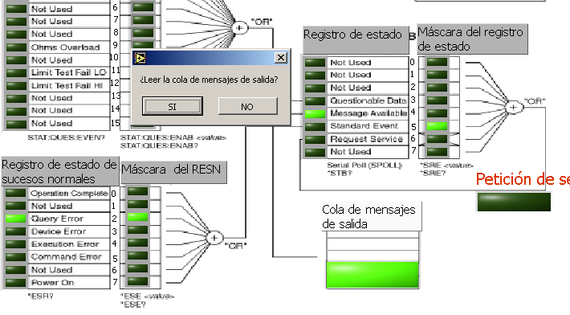
Después de decir que si:
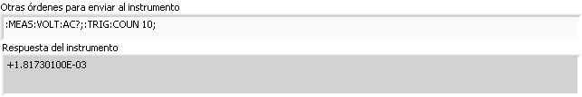
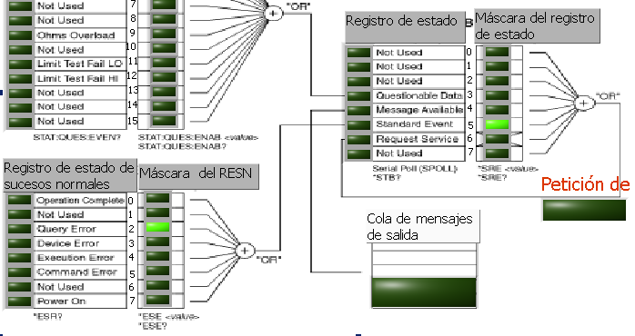

Vemos que no se genera la petición de servicio cuando se lee la cola.

- Configurar las máscaras para que se genere una petición de servicio sólo al tener un error de comando (Command Error). Este error se produce cuando enviamos una orden que el instrumento no entiende. ¿Qué valor tienen qué tener las máscaras? *ESE 32 y *SRE 32 Enviar una orden incomprensible para el instrumento que no tenga interrogante (por ejemplo, HOLA). Comprobar que se genera una petición de servicio. Dar el valor de todos los registros.
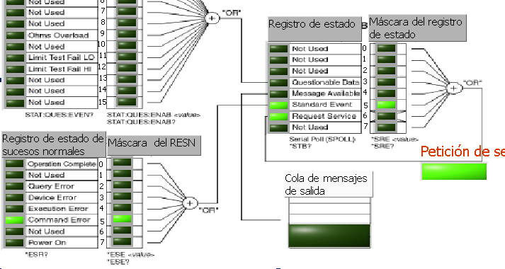

- Configurar las máscaras para que se genere una petición de servicio sólo cuando se produce una sobrecarga en la medida de resistencias (Ohms Overload) ¿Qué valores tienen que tener las máscaras? STAT:QUES:ENAB 512 y *SRE 8 tenia puesto *ESE 8 (entonces el device error llega al Standard event) Poner el multímetro en la función de medida de resistencias manualmente. No poner ninguna resistencia, en la pantalla del multímetro debe aparecer una indicación de sobrecarga. Es posible que haya que pulsar la tecla azul local para que el instrumento responda a las pulsaciones. Ejecutar el programa y comprobar que se genera una petición de servicio. Dar el valor de todos los registros.
